Lesedossier 3. Klasse

Name:
Klasse:
Dozent:

Buchtitel: Das Hip-Hop Projekt
Autor: Thomas Fuchs
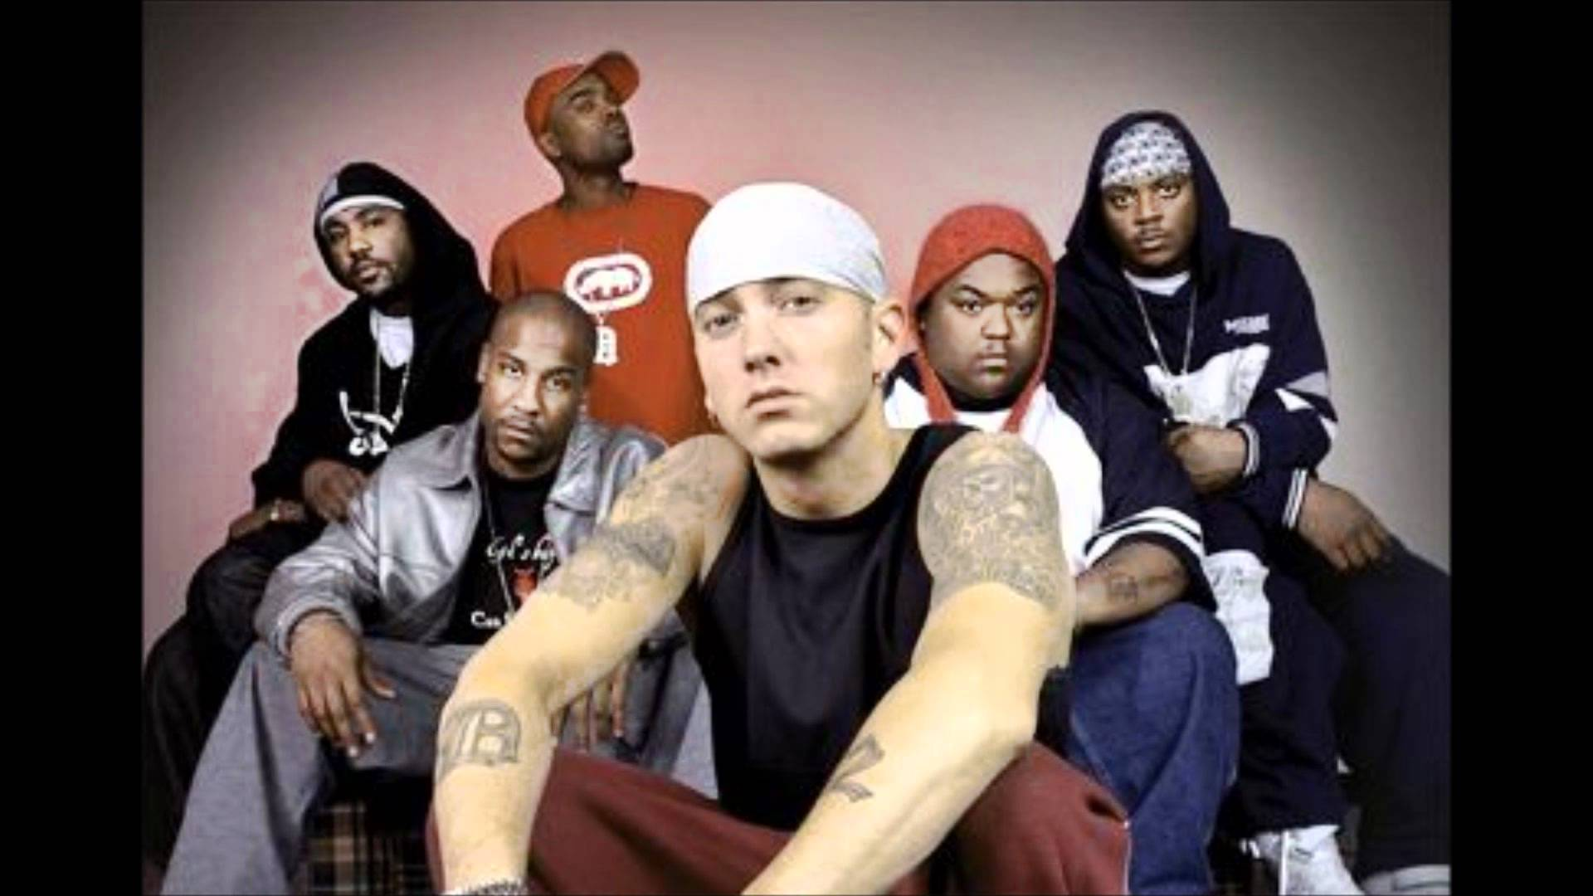

Opdracht:
Je gaat zelfstandig thuis een boek lezen dat geschikt is voor de 3e klas. Kies een boek uit de mediatheek.
Hierbij moet je een aantal opdrachten maken. Deze lever je in vorm van een dossier (in een map) bij je docent in.
Inleverdatum is: 13 Juni 2016

Je moet de volgende opdrachten verplicht maken.
- Seite 1: Vul de gegevens in en zoek een plaatje dat bij het verhaal van jouw boekje past.
- Seite 3: Vul alle gegevens in en beantwoord de vragen (NL)
- Opdracht A, Seite 4 (NL)
- Opdacht B, Seite 4 (NL)
- Opdracht C, Seite 5 (NL)
- Opdracht D, Seite 6 (NL)

Verder moet je 1 opdracht van de keuzeopdrachten E t/m I op bladzijde 7 maken.

LET OP:
Bij elk opdracht staat tussen haakjes (D) of (NL). Dat geeft aan in welke taal je de opdracht moet uitwerken.
D = in het Duits.
NL = in Nederlands

Viel Spaß beim Lesen!
- Über mein BUCH (NL)

Autor | Thomas Fuchs
Titel | Das Hip-Hop Projekt
Verlag | Arena
Jahr | 2003
Seitenzahlen | 83

Warum hast du dieses Buch gewählt?
Ik was aangetrokken door de titel die erg cool klinkt en ik luister zelf ook vaak naar Hip Hop

Erkläre das Thema des Buches in drei Sätzen:
Zeven leerlingen geven zich op voor een Hip Hop cursus. Leon, een cursus lid, krijgt ruzie met Bruce, de hiphopper van de school. Bruce stelt een rap/dance battle voor en Leon neemt dit aan.
Deine Meinung über das Buch
Ich empfehle das Buch meinen Freunden weil.....
Het is realistisch en een vet thema.
Ich gebe dem Buch die Note
1 | 2 | 3 | 4 | 5 | 6 | 7 | 8 | 9 | 10
Weil Het is wel een leuk boek alleen ik vond dat er niet echt heel veel actie in zat.

A Die Personen (NL)
- Wer kommt in dem Buch vor? Beschreibe alle Personen in ganzen Sätzen
- Leon, jongen met een lange paarden staart. Draagt altijd baseball pet en heeft zich aangemeld voor cursus omdat hij meer van muziek wilde weten.
- Bruce vindt zichzelf de koning van de school en daagt de cursus leden uit. Hij draagt altijd een rode baseball pet. Noemt zich zelf MC Evil.
- Jesse, meeloper van Bruce, draagt altijd een capuchon.
- Ruby, is een meisje dat ook altijd met Bruce mee loopt.
- Maja is een meisje dat zich ook heeft opgegeven voor de cursus omdat haar jazz cursus was afgelast. Ze kleed zich als een flowerpower girl maar krijgt een make-over.
- Kim, haar vader is een opera zanger en ze heeft rood haar. Doet ook mee aan de workshop.
- Vivienne heeft zich ook aangemeld voor de cursus en ze doet alles samen met haar vriendin Diana. Ze draagt vaak een witte baseball pet.
- Diana draagt dezelfde witte pet als Vivienne.
- Markus heeft een bril. Treedt niet veel op in het boek.
- Sören weet erg veel van computers af maar is een stille jongen.
- TooLate is een cursusleider van de Hip-Hop-Mobil en had de tekst verzonnen van het lied die Leon rapt. Hij heeft korte blonde haren.
- Klepto de andere cursusleider, hij is kaal en leert de techniek aan de leerlingen.

- Erkläre auch was sie im Laufe der Geschichte gelernt oder nicht gelernt haben.

Ik heb geleerd dat je de beste kan verslaan als je veel oefent en alles uit de kast haalt.

B Zusammenfassung (NL)
Lies erst das Buch. Beantworte dann die folgenden Fragen in ganzen Sätzen.
- Wann spielt die Geschichte?
Het speelt zich af in 2003
- Wo spielt die Geschichte?
Het speelt zich af op een middelbare school in Duitsland.
- Was passiert in der Geschichte?
- Wie beginnt es?
Dat de zeven leerlingen zich aanmelden voor de cursus.
- Was ist der Höhepunkt der Geschichte?
Wanneer Leon er achter komt dat hij super goed is in rappen.
- Wie endet die Geschichte?
De cursusleden verslaan Bruce op het nippertje.

C Interessante Stationen (NL)
Erinnere dich an vier Stationen im Buch, die du besonders wichtig oder spannend fandest.
Beschreibe die Situation auf Niederländisch.

Am wichtigsten / spannendsten war für mich: Seite / Zeile
1.  Als Leon vertelt dat hij verliefd is op Maja. | 64-65
2.  De eindrapbattle tussen Leon en Bruce. | 79-82
3.  Als Leon nieuwe kleren gaat kopen met Kim. | 45-49
4.  Toen TooLate en Klepto zich voorstelden. | 6-8

D Ein Test (NL)
Entwickle einen Test zu dem Buch mit mindestens 10 Fragen. Schreibe auch die Antworten auf.
Schreibe die Fragen und Antworten auf Niederländisch.
Achte darauf, dass die Fragen auch inhaltlich relevant sind und deutlich machen, dass der Schüler den Verlauf der Handlung verstanden hat.

- Hoe noemt Bruce zichzelf?

- MC Bruce
- MC Evil
- King HipHop
- Bruce

- Wat voor sport doet Leon?

- Voetbal
- IJshockey
- Basketball
- Turnen

- Hoeveel leerlingen kwamen kijken naar de battle?

- 300
- 600
- 150
- 30

- Hoe is Klepto aan zijn naam gekomen?

- Zo noemde zijn moeder hem vroeger.
- Dat is hij vergeten.
- Zijn favoriete rapper heet ook Klepto.
- TooLate heeft het bedacht.

- Welke workshop ging niet door?
- Rockmuziek
- Koken en bakken
- Jazzmuziek
- Turnen

- Met wie samen gaat Leon nieuwe kleding kopen?

- Kim
- Maja
- Vivienne
- Ruby

- Wie is de vriendin van MC Evil?

- Vivienne
- Kim
- Diana
- Ruby

- Wie is aan het begin van het verhaal een hippie?

- Diana
- Sören
- Maja
- Markus

- Welke kleur is het vest van TooLate?

- Zwart
- Rood
- Blauw
- Paars

- Hoeveel rondes zijn er in de battle?

- 2
- 3
- 4
- 1

WAHLAUFGABEN (D)
Wähle eine Aufgabe aus den folgenden Wahlaufgaben aus. Du musst mindestens 200 Wörter auf Deutsch schreiben!
G Informationen (D)
Suche sachliche Hintergrundinformationen zum Thema des Buches heraus und erläutere dieses in mindestens 200 Wörtern.
Hip-Hop
In der frühen 80er Jahren entstanden Hip-Hop in der New Yorker Stadtteil Bronx, Jugendliche in benachteiligten Stadtteilen schrieb Texte über die schlechten Lebens von ihnen. Es verbreitete sich sehr schnell an die Westküste, wo Hip-Hop weiterentwickelt wurde. Los Angeles ist nach wie vor die wichtigste Stadt für den Hip-Hop. Die größten Stars kommen von dort und leben dort. Denken Sie an Menschen wie Dr. Dre, Ice Cube und Snoop Dogg.
Es gibt eine Anzahl von Untergenres. Die häufigste ist Urban, die Standard. Es haftet fest an den Grundsätzen der Rap. In Großbritannien ist viel Grime Rap gemacht. Es verwendet oft schwerer Beats und schockierende Texte. Es ist auch viel gröber als die klassischen Urban. Freestyle ist auch eine gut bekannte, aber es gibt keine CDs. Dies liegt daran, der Rapper seinen Text auf der Stelle heckt. Dieses Genre ist auch in so genannte Rapbattles verwendet.
Der größte Pionier in der Hip-Hop-Kultur ist Dr. Dre. Er begann in der Gruppe von Eazy-E, NWA genannt. Aber sie im Jahr 1991 gestoppt, begann er eine Solokarriere. Das war erfolgreich. Er entdeckte auch viele talentierte Rapper wie Eminem, 50 Cent und Snoop Dogg. Sie arbeiten für die Aufzeichnung von Dre. Es verdient er viel zu.

